Федеральное государственное бюджетное образовательное учреждение высшего образования

«Пермский национальный исследовательский политехнический университет»

**Лабораторная работа**

**Тема: Задача о 8-ми ферзях**

Выполнил:

студент группы РИС-23-3б

Мачерет Николай Александрович

Пермь, 2024

**Постановка задачи**

**Задача:** задача о восьми ферзях - классическая задача комбинаторной оптимизации, заключающаяся в размещении восьми ферзей на шахматной доске 8x8 таким образом, чтобы ни один из ферзей не находился под атакой другого.

**Описание задачи:**

Данная задача представляет собой задачу комбинаторной оптимизации, которая встает в контексте шахматной игры. Цель состоит в размещении 8 ферзей на шахматной доске 8x8 таким образом, чтобы ни один из ферзей не мог атаковать другого ферзя. Ферзь может атаковать любую фигуру, находящуюся на той же вертикали, горизонтали или диагонали.

Алгоритмическое решение данной задачи основывается на методе перебора с возвратом. Используется рекурсивный подход к решению задачи. Алгоритм последовательно размещает ферзей на доске, одновременно обновляя информацию о клетках, которые находятся под угрозой атаки. Если на текущем этапе невозможно разместить ферзя без нарушения правил, алгоритм возвращает предыдущее состояние и продолжает поиск других вариантов.

Код представляет собой реализацию алгоритма на C++, который выводит на экран одну из корректных конфигураций размещения восьми ферзей на доске в виде матрицы, где символ "Q" обозначает ферзя, а символ "." обозначает пустую клетку.

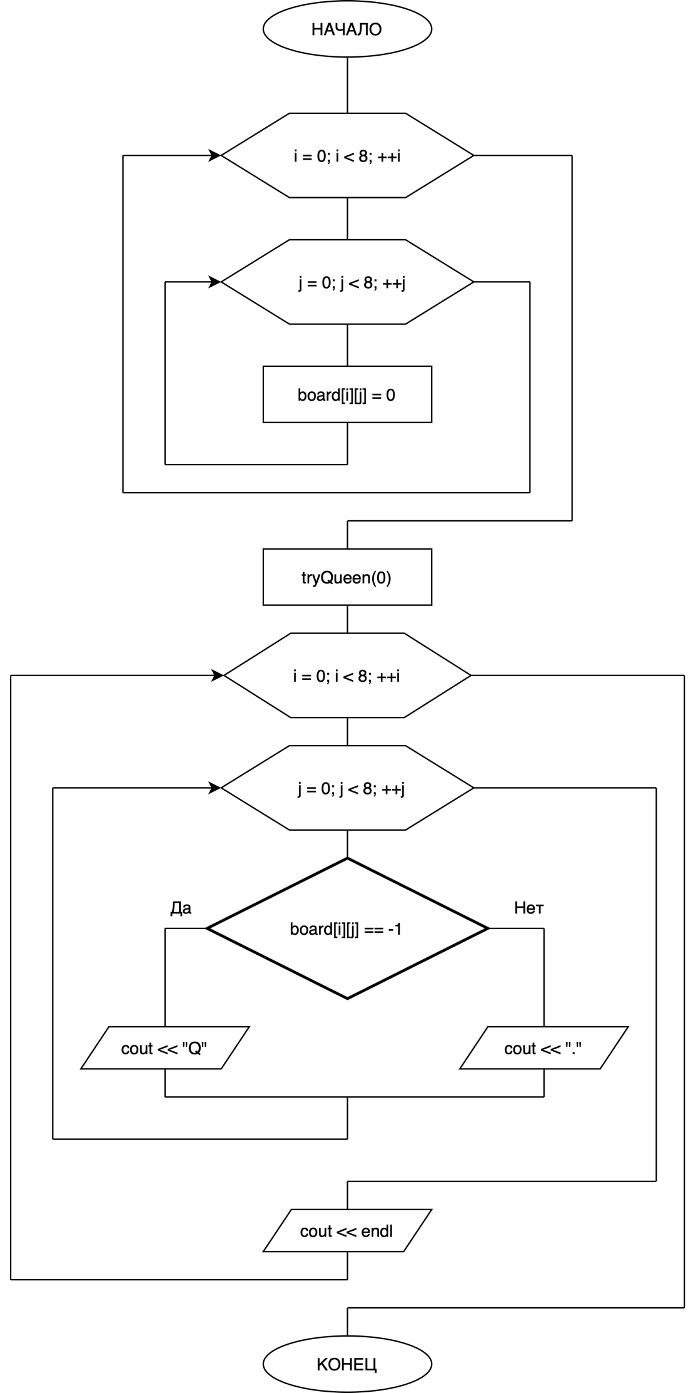

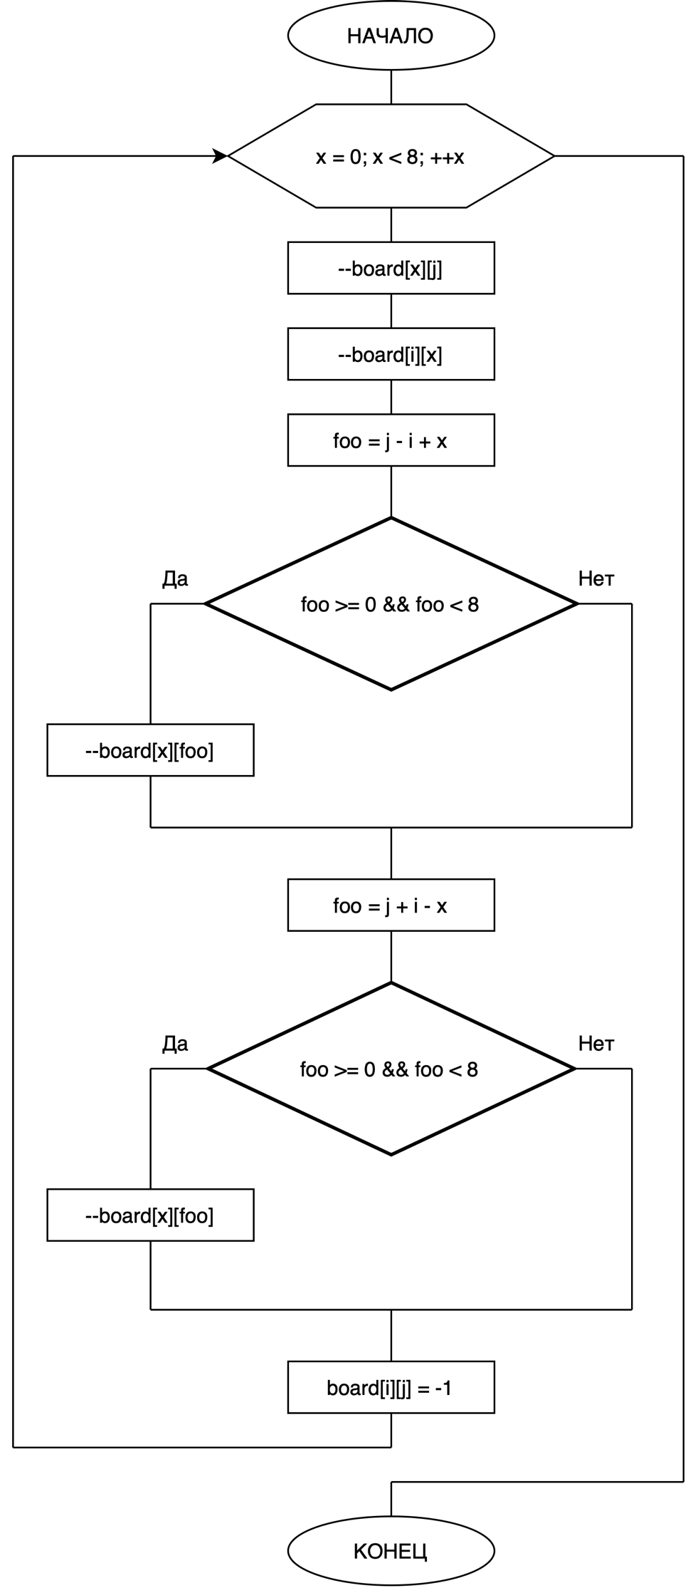

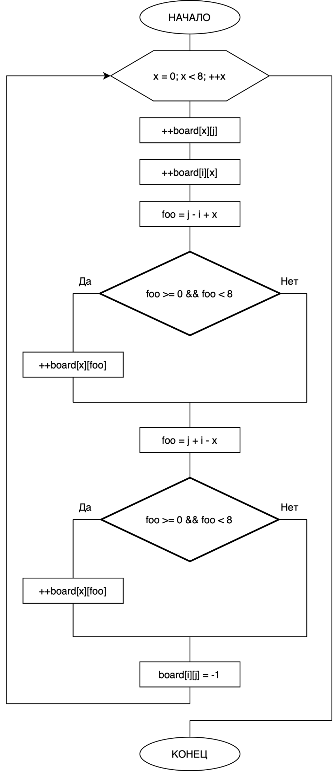

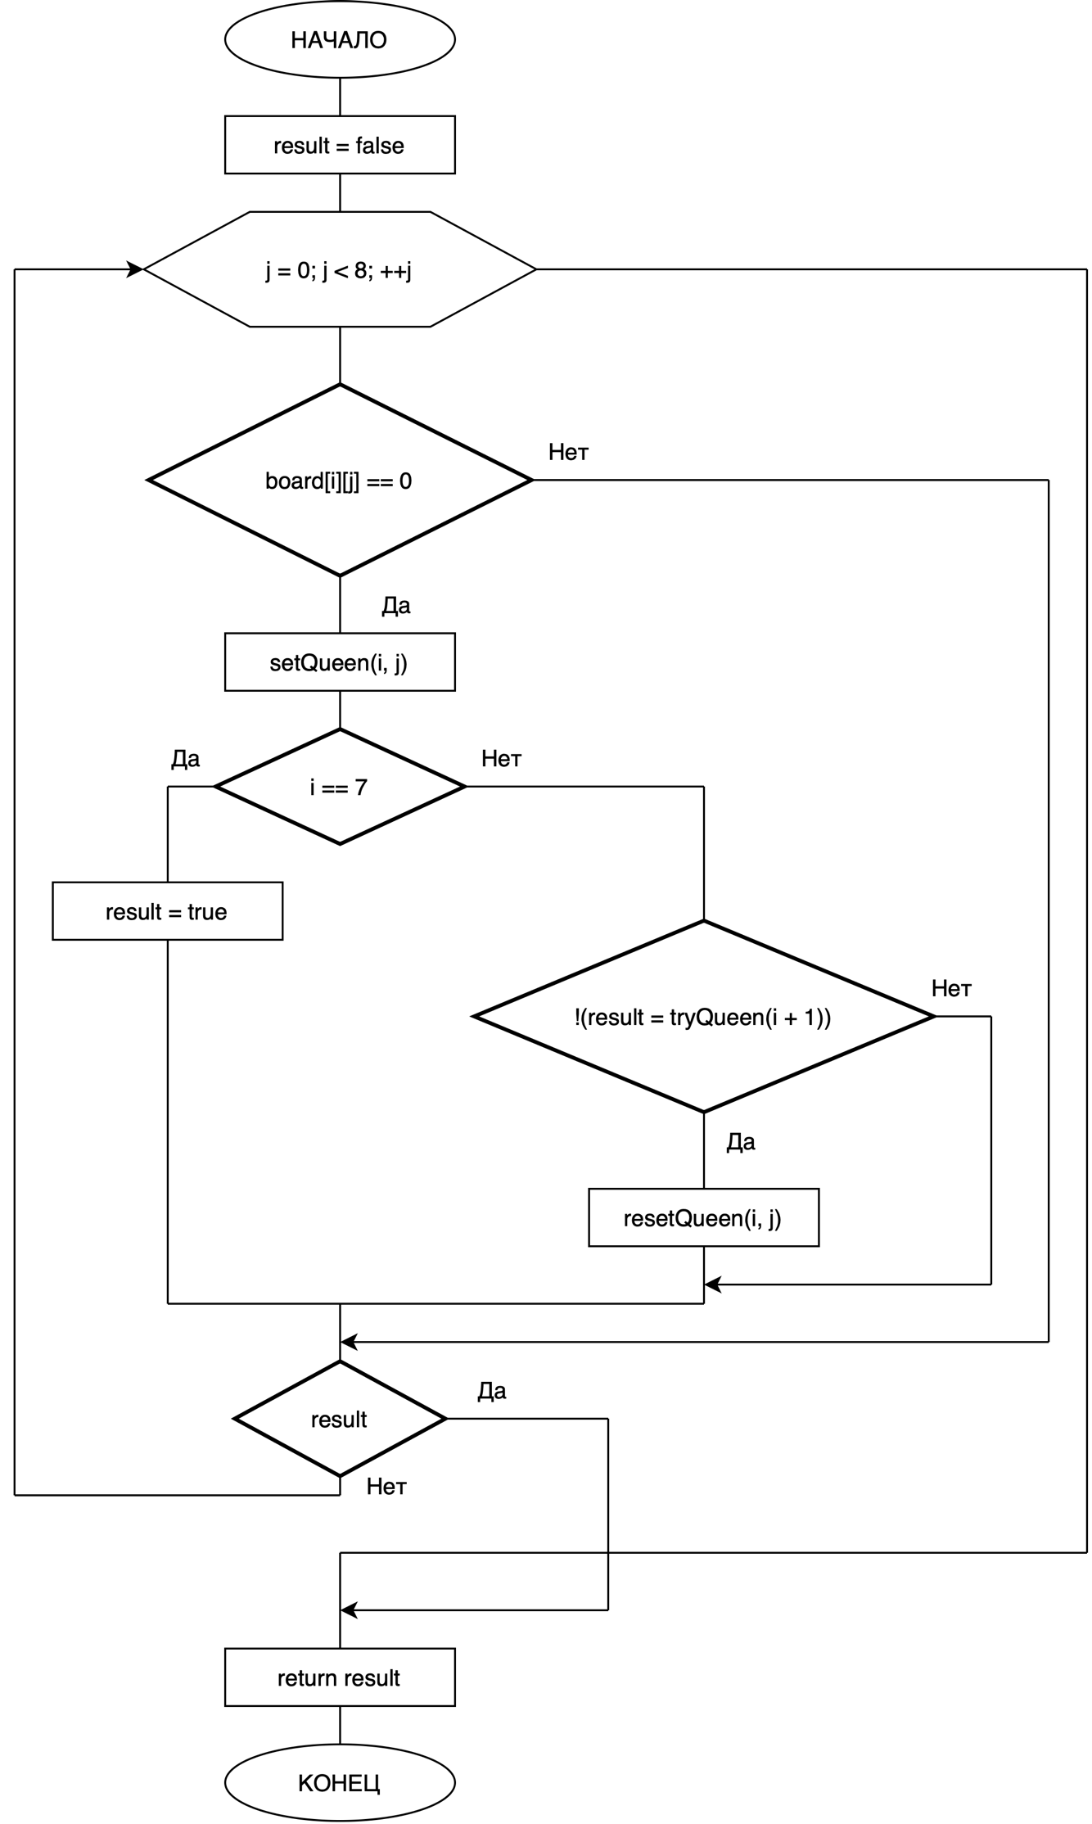

**Код с комментариями**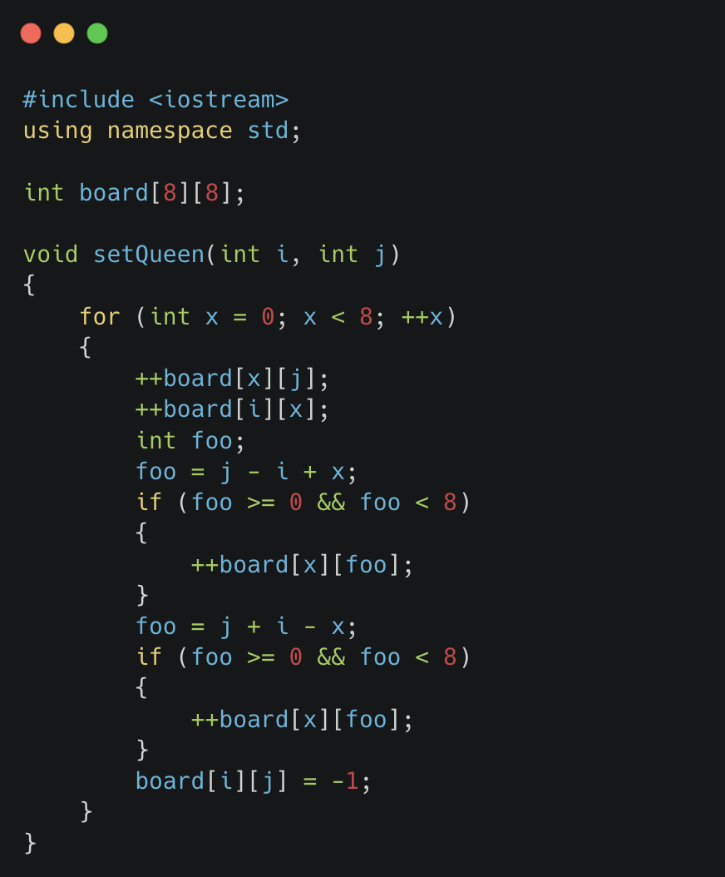

**board[8][8]**: это двумерный массив, представляющий шахматную доску. В нем будут храниться значения, определяющие, куда можно поставить ферзя, а где уже находятся ферзи или куда они могут бить.

**setQueen(int i, int j)**: функция устанавливает ферзя на позицию **(i, j)** на доске. Она также обновляет значения в массиве **board**, чтобы отметить клетки, которые бьются ферзем.

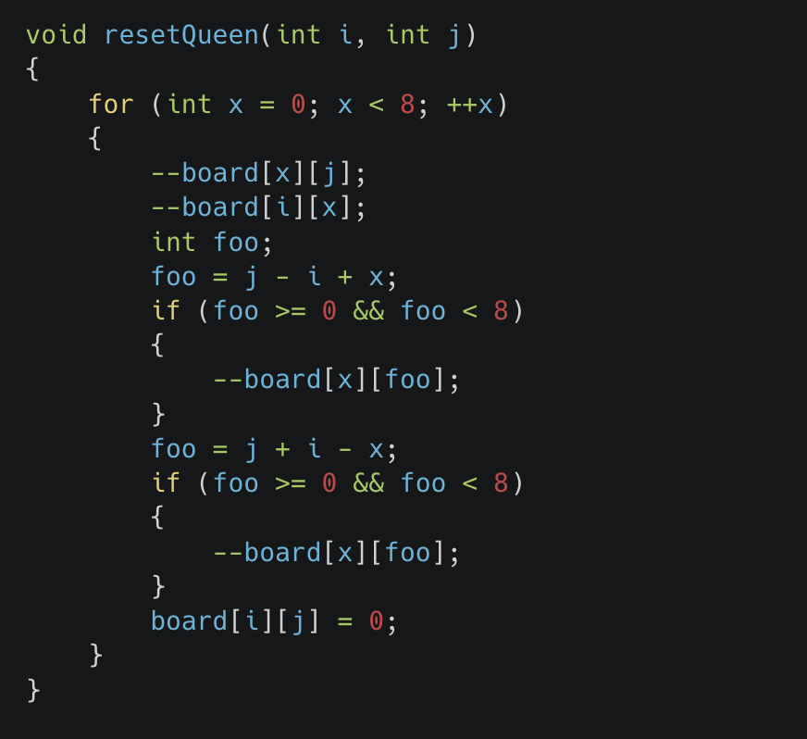

**resetQueen(int i, int j)**: функция удаляет ферзя из позиции **(i, j)** и обновляет массив **board** соответствующим образом.

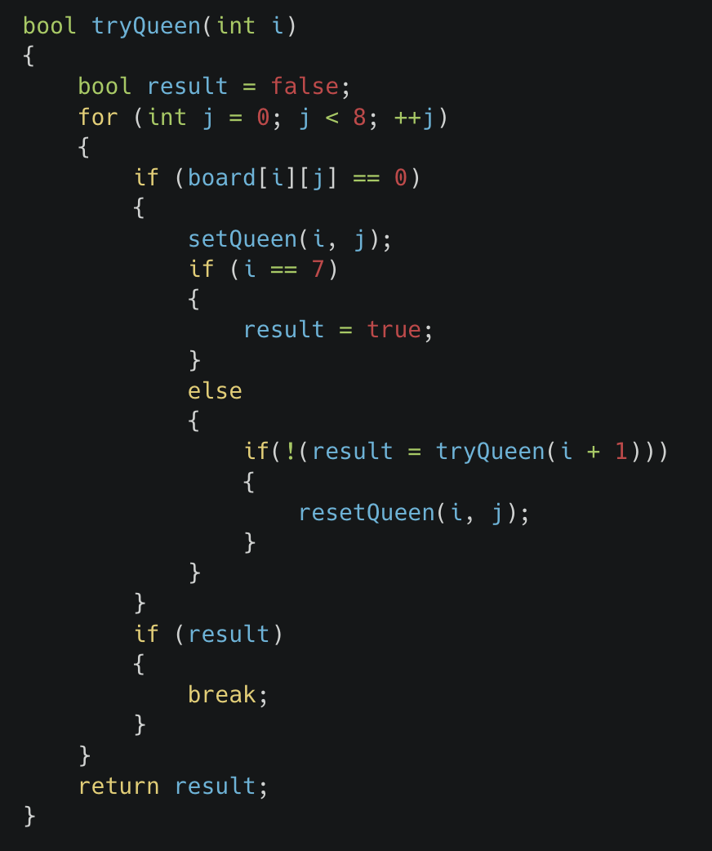

**tryQueen(int i)**: рекурсивная функция, которая пытается разместить ферзя на строке **i** доски. Она пробует все возможные позиции для ферзя в текущей строке, используя **setQueen**, и рекурсивно вызывает саму себя для следующей строки, если размещение ферзя возможно.

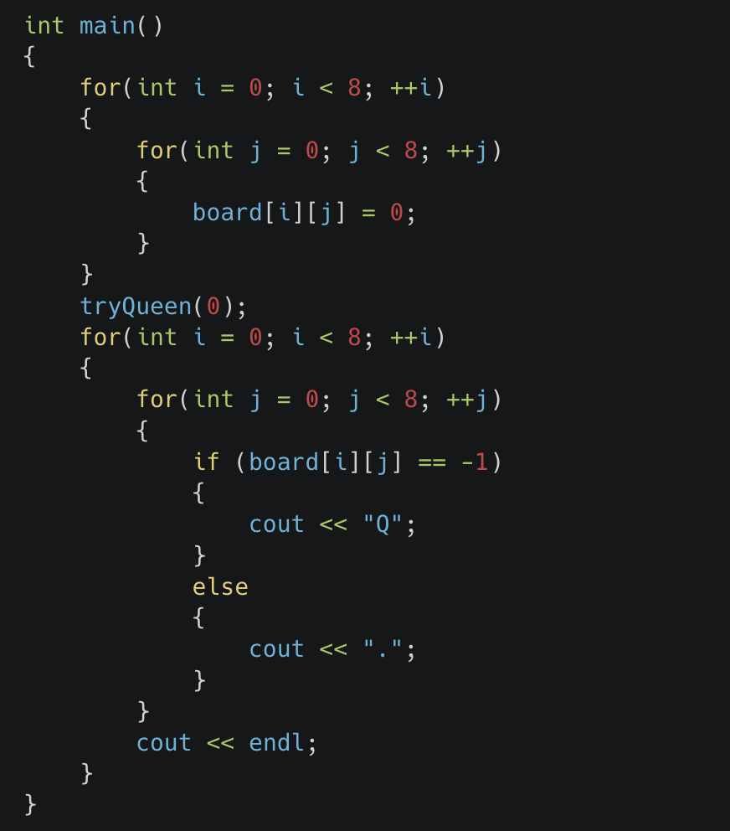

**main():** в функции main происходит инициализация доски, вызов функции tryQueen(0) для начала поиска правильной конфигурации, а затем вывод найденной конфигурации на экран.

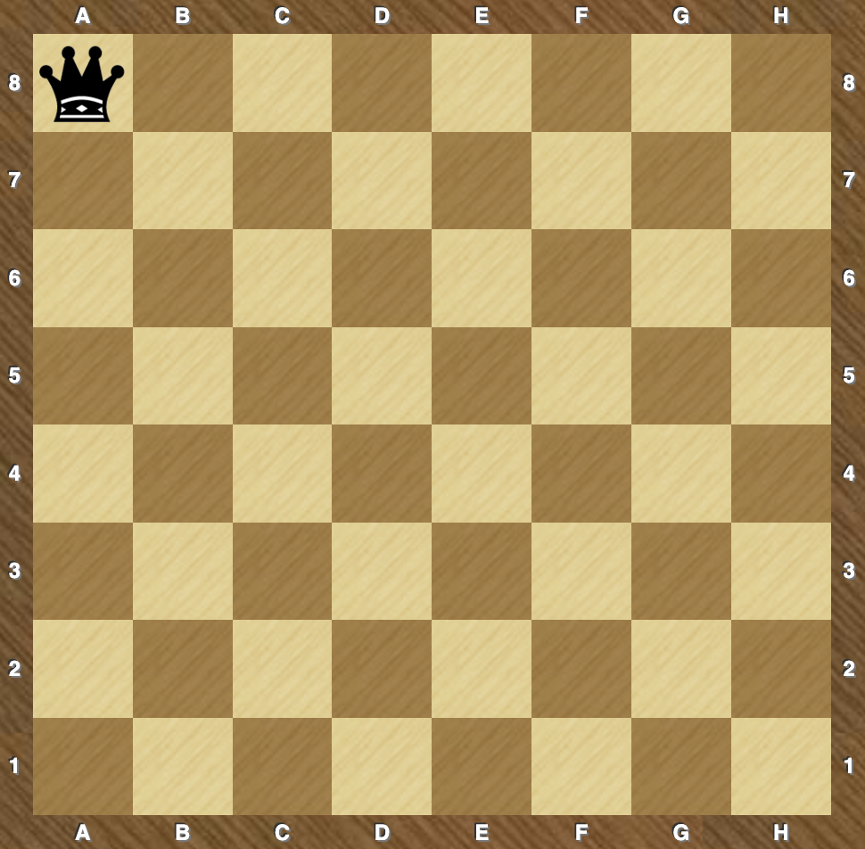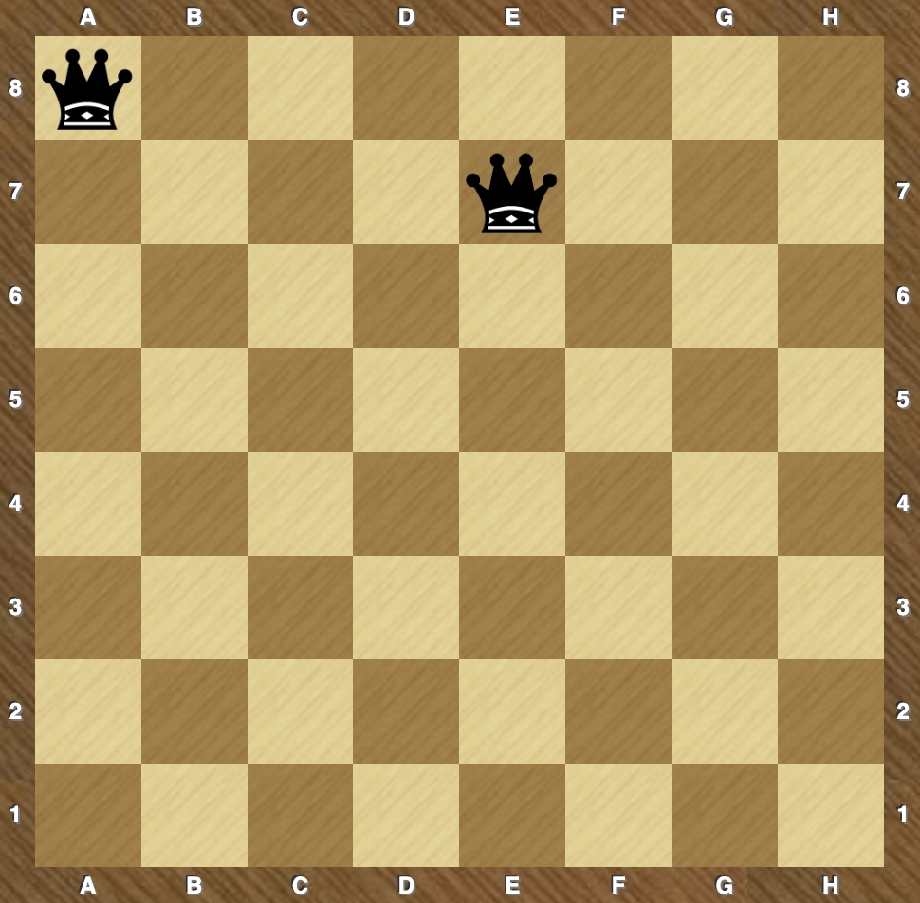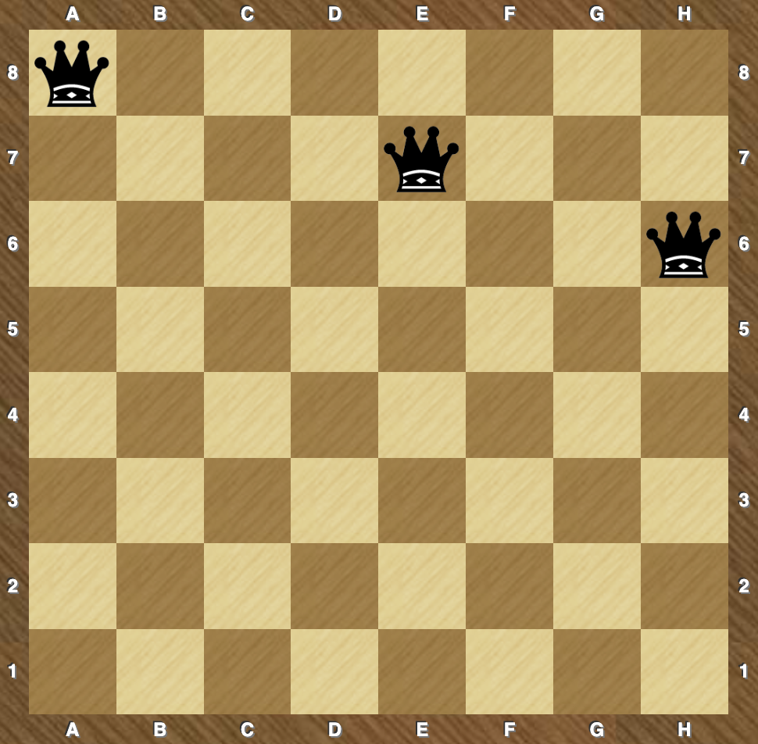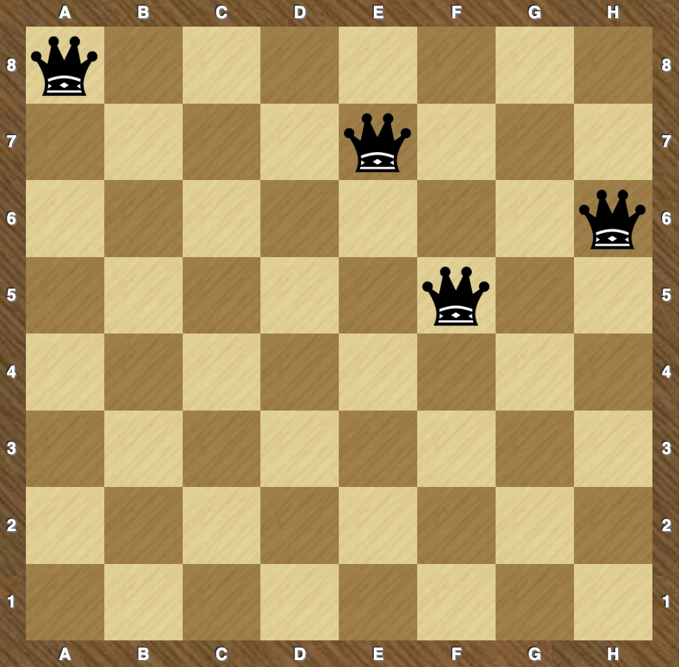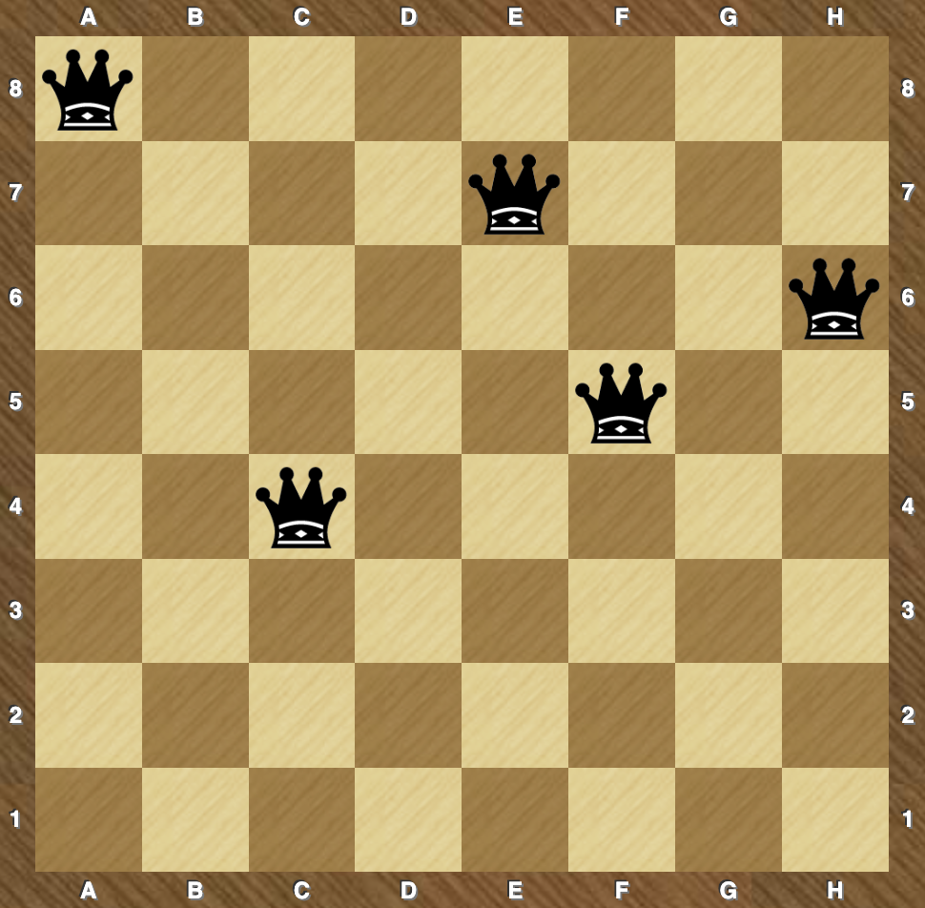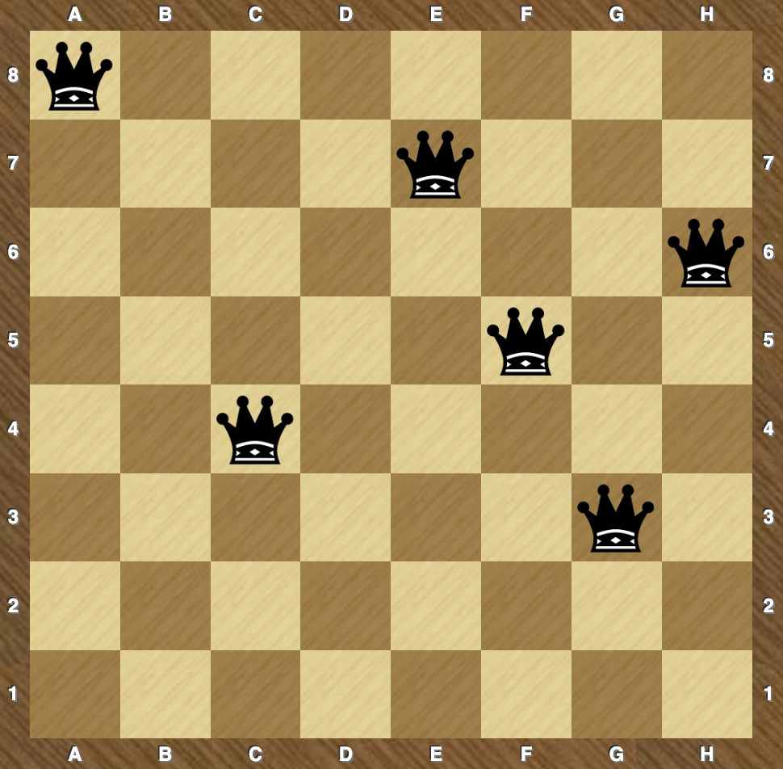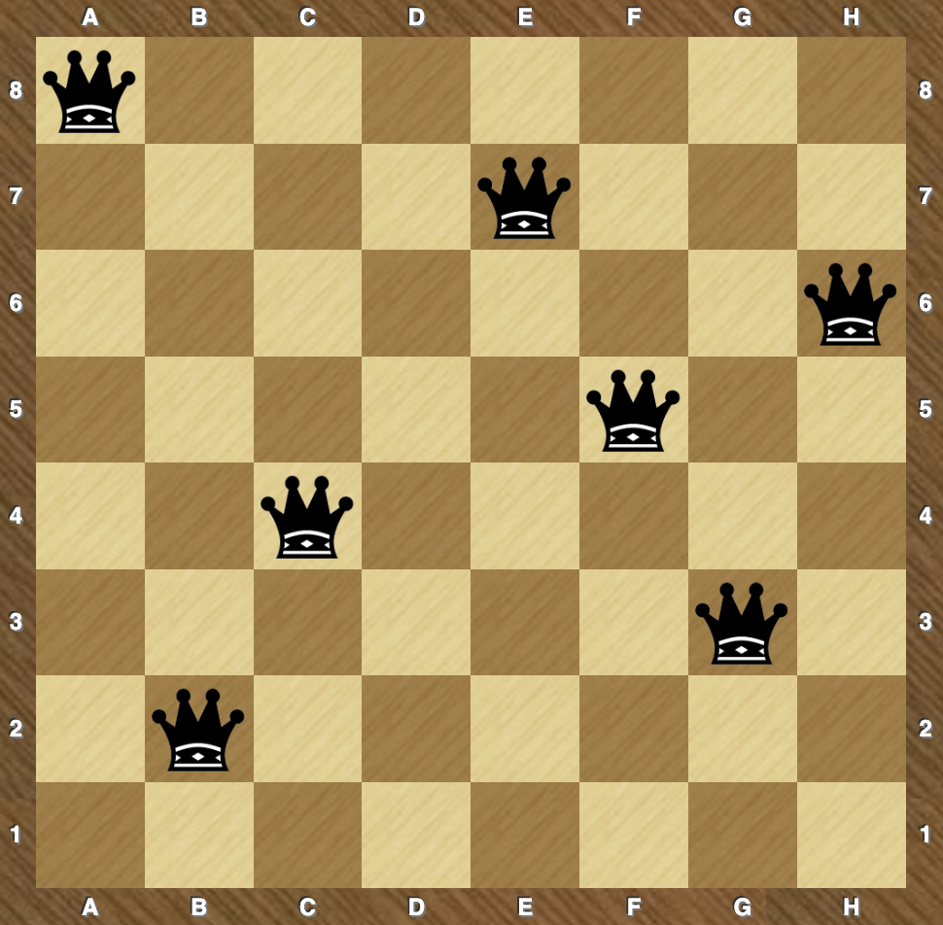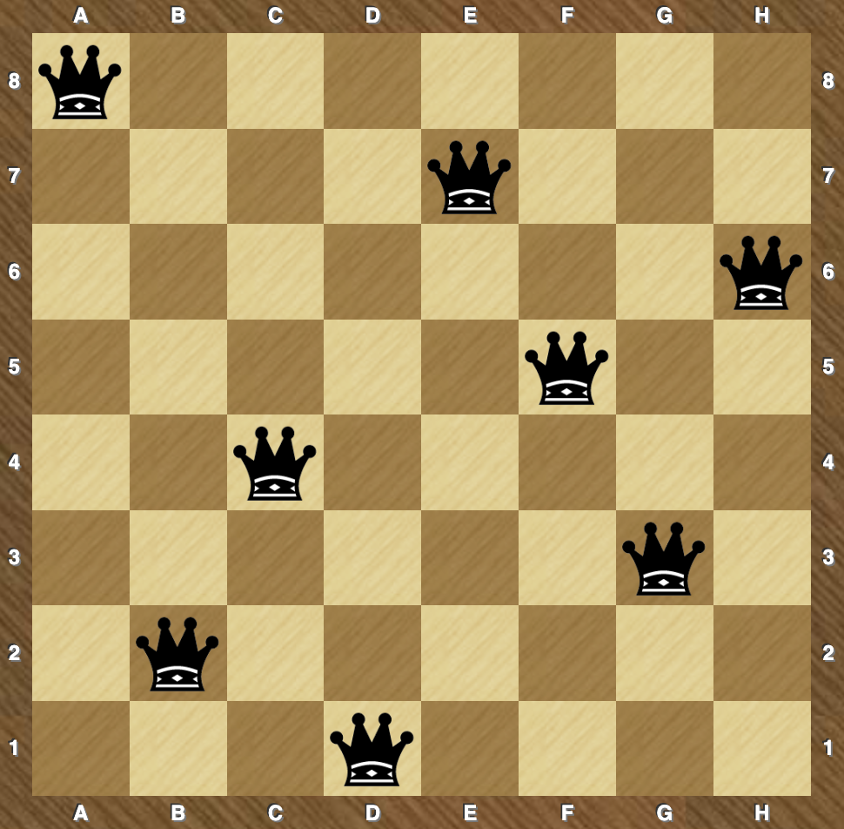

**GitHub:** [**https://github.com/refflexer75/8_queens/tree/main**](https://github.com/refflexer75/8_queens/tree/main)